县委第六巡察组进驻县应急管理局
开展巡察工作

根据县委的统一部署，5月17日，县委第六巡察组进驻县应急管理局开展巡察工作。县委第六巡察组组长黄志越就即将开展的巡察工作作了动员讲话，县应急管理局党委书记张清文主持会议并作表态发言。
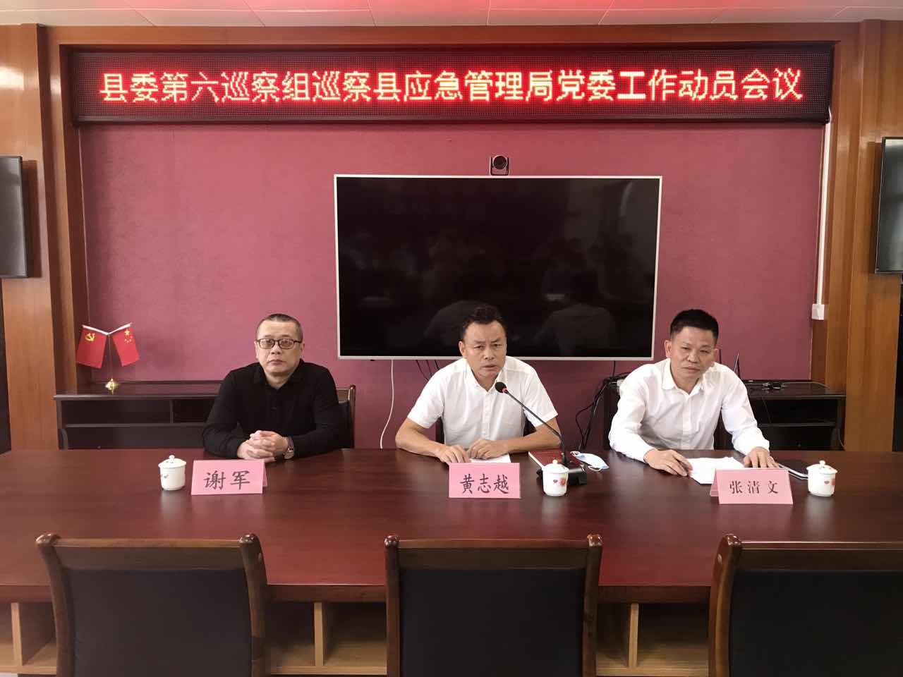
县委第六巡察组组长黄志越强调，本轮巡察将聚焦党中央各项决策部署和省委市委县委工作部署的落实情况，聚焦群众身边腐败问题和不正之风以及群众反映强烈的问题，聚焦党组织建设，督促被巡查党组织树牢“四个意识”、坚定“四个自信”、做到“两个维护”。巡察组将按照《饶平县委关于开展巡察工作的意见》中所赋予“12+N”种工作方式开展巡察。巡察期间，县应急管理局要坚持党性原则，全力支持配合巡察组开展工作，切实为巡察工作提供保障。
县应急管理局党委书记张清文作表态发言，全局干部职工要把自觉接受县委的巡察作为一次加强党性锤炼、检验工作成效、推进应急管理工作进一步提升的宝贵机会，严肃纪律、端正态度，实事求是地反映问题。要正确认识和对待巡察组提出的意见建议，主动接受监督，及时确立问题整改清单，明确责任主体，限期整改落实。要以此次巡察为契机，全面加强应急管理领导班子和领导干部的思想、组织、作风和制度建设，坚定信心、振奋精神、开拓进取、扎实工作， 全力配合好巡察组的工作，努力推动应急管理工作迈向新台阶、实现新发展。
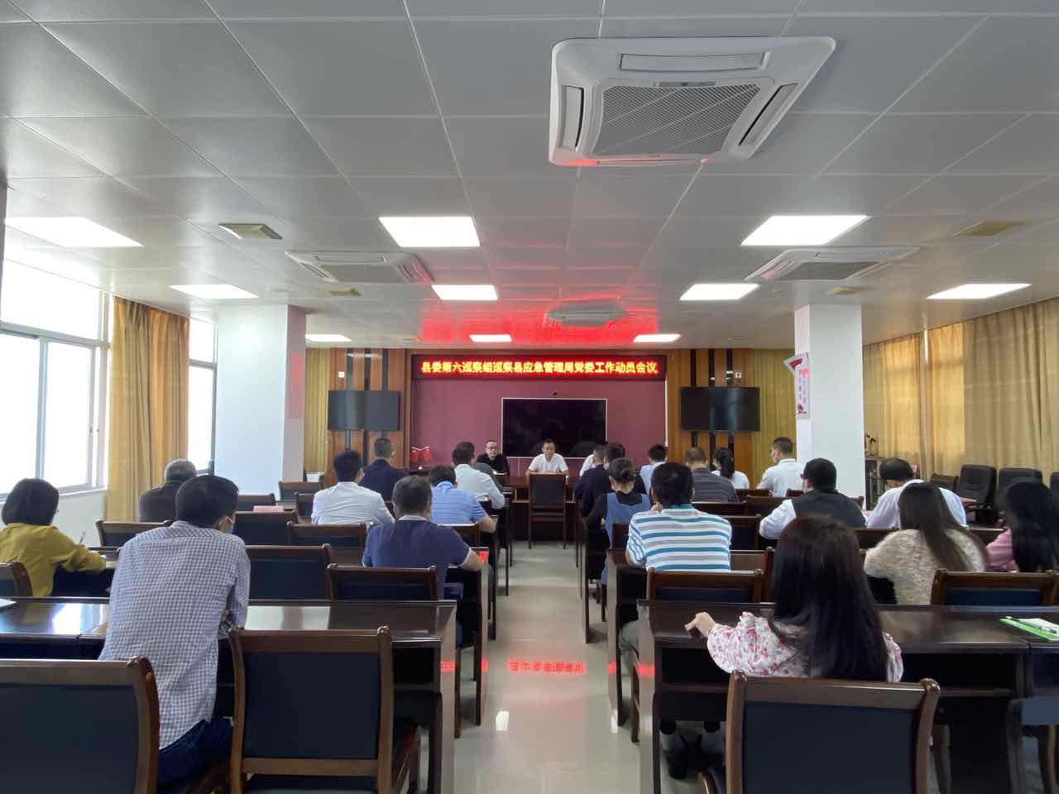
县委第六巡察组从2022年5月17日—2022年6月上旬，对县应急管理局党委开展巡察监督。期间，巡察组设开通专门电话19902892676 （受理时间为工作日上午8:30—12:00，下午2:30—5:30）；来信寄送：饶平县纪律检查委员会转县委第六巡察组。同时设置专门联系信箱，位于饶平县应急管理局大门，欢迎广大干部群众反映有关问题。

